
О внесении изменений в приказ Министра юстиции Республики Казахстан от 30 июня 2015 года № 367 "Об утверждении регламента государственной услуги "Апостилирование официальных документов, исходящих из органов юстиции и иных государственных органов, а также нотариусов Республики Казахстан"
Утративший силу
Приказ Министра юстиции Республики Казахстан от 23 февраля 2016 года № 93. Зарегистрирован в Министерстве юстиции Республики Казахстан 25 февраля 2016 года № 13235. Утратил силу приказом и.о. Министра юстиции Республики Казахстан от 27 мая 2020 года № 58 (вводится в действие по истечении десяти календарных дней после дня его первого официального опубликования)
Сноска. Утратил силу приказом и.о. Министра юстиции РК от 27.05.2020 № 58 (вводится в действие по истечении десяти календарных дней после дня его первого официального опубликования).
Примечание РЦПИ!
Настоящий приказ вводится в действие с 01.03.2016 г.
В целях реализации подпункта 2) статьи 10 Закона Республики Казахстан от 15 апреля 2013 года "О государственных услугах" ПРИКАЗЫВАЮ:
1. Внести в приказ Министра юстиции Республики Казахстан от 30 июня 2015 года № 367 "Об утверждении регламента государственной услуги "Апостилирование официальных документов, исходящих из органов юстиции и иных государственных органов, а также нотариусов Республики Казахстан" (зарегистрирован в Реестре государственной регистрации нормативных правовых актов под № 11685, опубликован в информационно-правовой системе "Әділет" от 13 августа 2015 года) следующие изменения:

Регламент государственной услуги "Апостилирование официальных документов, исходящих из органов юстиции и иных государственных органов, а также от нотариусов Республики Казахстан", утвержденный указанным приказом, изложить в новой редакции, согласно приложению к настоящему приказу.
2. Департаменту регистрационной службы и организации юридических услуг Министерства юстиции Республики Казахстан (Калимова В.К.) в установленном законодательством порядке обеспечить:
1) государственную регистрацию настоящего приказа в Министерстве юстиции Республики Казахстан;
2) в течение десяти календарных дней после государственной регистрации настоящего приказа в Министерстве юстиции Республики Казахстан направление на официальное опубликование в периодических печатных изданиях и информационно-правовой системе "Әділет";
3) в течение пяти рабочих дней после государственной регистрации настоящего приказа в Министерстве юстиции Республики Казахстан направление в Республиканское государственное предприятие на праве хозяйственного ведения "Республиканский центр правовой информации Министерства юстиции Республики Казахстан" для размещения в Эталонном контрольном банке нормативных правовых актов Республики Казахстан;
4) размещение настоящего приказа на интернет-ресурсе Министерства юстиции Республики Казахстан.
3. Контроль за исполнением настоящего приказа возложить на курирующего заместителя Министра юстиции Республики Казахстан.
4. Настоящий приказ вводится в действие с 1 марта 2016 года и подлежит официальному опубликованию.
Министр юстиции
Республики Казахстан | Б. Имашев

Утверждено
приказом Министра юстиции
Республики Казахстан
от 30 июня 2015 года № 367
Регламент государственной услуги
"Апостилирование официальных документов, исходящих
из органов юстиции и иных государственных органов,
а также от нотариусов Республики Казахстан"
1. Общие положения
1. Настоящий Регламент государственной услуги "Апостилирование официальных документов, исходящих из органов юстиции и иных государственных органов, а также от нотариусов Республики Казахстан" разработан на основании Стандарта государственной услуги по вопросам регистрации актов гражданского состояния и апостилирования, утвержденного приказом Министра юстиции Республики Казахстан от 17 апреля 2015 года № 219 "Об утверждении стандартов государственных услуг по вопросам регистрации актов гражданского состояния и апостилирования" (далее – Стандарт) (зарегистрированный в Реестре государственной регистрации нормативных правовых актов № 11374).
Государственная услуга "Апостилирование официальных документов, исходящих из органов юстиции и иных государственных органов, а также от нотариусов Республики Казахстан" (далее – государственная услуга) оказывается Министерством юстиции Республики Казахстан, Департаментами юстиции областей, городов Астаны и Алматы (далее – услугодатели).
Прием заявлений и выдача результата оказания государственной услуги осуществляется на альтернативной основе через:
1) некоммерческое акционерное общество Государственная корпорация "Правительство для граждан" (далее – Государственная корпорация);
2) веб-портал "электронного правительства" www.egov.kz (далее – портал).
2. Форма оказания государственной услуги: электронная (частично автоматизированная) и (или) бумажная.
3. Результат оказания государственной услуги:
Документ со штампом "апостиль" на бумажном носителе, согласно приложению 1 к Стандарту, либо мотивированный ответ о результатах рассмотрения оказания государственной услуги при предъявлении документа, удостоверяющего личность;
На портале в "личный кабинет" услугополучателя направляется уведомление о готовности результата рассмотрения в оказании государственной услуги в форме электронного документа, подписанного электронной цифровой подписью (далее – ЭПЦ) уполномоченного лица услугодателя, с указанием места и даты сдачи и получения результата государственной услуги.
2. Описание порядка действий структурных подразделений
(работников) услугодателя в процессе оказания
государственной услуги
4. Основанием для начала процедуры (действия) по оказанию государственной услуги является получение услугодателем заявления и необходимых документов для оказания государственной услуги от услугополучателя или электронного запроса услугополучателя, предусмотренных пунктом 9 Стандарта.
Услугополучатель имеет возможность получения государственной услуги в электронной форме через портал при условии наличия ЭЦП.
5. Процедуры (действия), входящие в состав процесса оказания государственной услуги:
1) прием документов работником Государственной корпорации и регистрация заявления;
2) рассмотрение заявления и проверка представленных документов специалистом услугодателя;
3) оформление результата оказания государственной услуги специалистом услугодателя;
4) выдача результата оказания государственной услуги специалистом услугодателя работнику Государственной корпорации.
3. Описание порядка взаимодействия структурных
подразделений (работников) услугодателя
в процессе оказания государственной услуги
6. Перечень структурных подразделений услугодателя, участвующих в процессе оказания государственной услуги:
1) Государственная корпорация;
2) услугодатель;
3) специалист канцелярии услугодателя;
4) руководитель услугодателя;
5) руководитель отдела обеспечения и контроля за регистрацией актов гражданского состояния и апостилирования (в случае апостилирования документа Департаментами юстиции областей, городов Астаны и Алматы) или специалист (экспертом) услугодателя;
6) портал.
7. Описание последовательности процедур (действий) между структурными подразделениями услугодателя при поступлении документа через Государственную корпорацию:
1) в течение 15 (пятнадцати) минут осуществляет прием документов и регистрацию заявления в информационной системе Государственной корпорации и передачу услугодателю на исполнение;
2) сотрудник канцелярии услугодателя после поступления заявления и необходимых документов для оказания государственной услуги в течение 20 (двадцати) минут проводит регистрацию в Единой системе электронного документооборота услугодателя, ставит на контроль согласно сроку, установленному пунктом 4 Стандарта и передает на рассмотрение руководителю услугодателя;
3) руководитель услугодателя в течение 15 (пятнадцати) минут согласно резолюции отписывает заявление услугополучателя руководителю отдела обеспечения и контроля за регистрацией актов гражданского состояния и апостилирования или специалисту услугодателя для исполнения;
4) специалист осуществляет следующие последовательные действия:
проверяет представленные документы на соответствие пункту 9 Стандарта и другим нормативным правовым актам;
1) регистрирует документы в книге регистрации документов, представленных для проставления апостиля, проверяет подлинности официального документа, подготавливает представленный документ для апостилирования либо мотивированный ответ о результатах рассмотрения оказания государственной услуги в течение 14 (четырнадцати) часов 35 (тридцати пяти) минут представляет руководителю услугодателя для изучения;
2) руководитель услугодателя в течение 20 (двадцати) минут изучает предоставленные документы услугополучателя, необходимых для оказания государственной услуги, документ, подготовленный сотрудником услугодателя, подписывает его, проставляет на нем печать и возвращает сотруднику услугодателя;
3) сотрудник услугодателя в течение 15 (пятнадцати) минут с момента получения выдает результат государственной услуги сотруднику канцелярии услугодателя, который выдает готовый документ, либо мотивированный ответ о результатах рассмотрения оказания государственной услуги работнику Государственной корпорации по реестру.
Заявления, поступающие с Государственной корпорации в информационной системе государственных органов, не регистрируются.
7-1. Описание последовательности процедур (действий) между структурными подразделениями при поступлении документа через портал:
1) сотрудник канцелярии услугодателя после поступления заявления и необходимых документов для оказания государственной услуги в течение 20 (двадцати) минут проводит регистрацию в Единой системе электронного документооборота услугодателя, ставит на контроль согласно сроку, установленному пунктом 4 Стандарта и передает на рассмотрение руководителю услугодателя;
2) руководитель услугодателя в течение 15 (пятнадцати) минут согласно резолюции отписывает заявление услугополучателя руководителю отдела обеспечения и контроля за регистрацией актов гражданского состояния и апостилирования или специалисту услугодателя для исполнения;
3) специалист осуществляет следующие последовательные действия:
проверяет представленные документы на соответствие пункту 9 Стандарта и другим нормативным правовым актам;
1) регистрирует документы в книге регистрации документов, представленных для проставления апостиля, проверяет подлинности официального документа, подготавливает представленный документ для апостилирования либо мотивированный ответ о результатах рассмотрения оказания государственной услуги в течение 6 (шести) часов 50 (пятидесяти) минут, представляет руководителю услугодателя для изучения;
2) руководитель услугодателя в течение 20 (двадцати) минут изучает предоставленные документы услугополучателя, необходимых для оказания государственной услуги, документ, подготовленный сотрудником услугодателя, подписывает его, проставляет на нем печать и возвращает сотруднику услугодателя;
3) сотрудник услугодателя в течение 15 (пятнадцати) минут с момента получения выдает результат государственной услуги сотруднику канцелярии услугодателя, который выдает готовый документ, либо мотивированный ответ о результатах рассмотрения оказания государственной услуги работнику Государственной корпорации по реестру.
4. Описание порядка взаимодествия с Государственной корпорацией
и (или) иными услугодателями, а также порядка использования
информационных систем в процессе оказания
государственной услуги
8. Описание последовательности процедур (действий) между структурными подразделениями (работниками) услугодателя приведено в таблице согласно приложению 1 к настоящему Регламенту.
9. Подробное описание последовательности процедур (действий), взаимодействий структурных подразделений (работников) услугодателя в процессе оказания государственной услуги, а также описание порядка взаимодействия с иными услугодателями и (или) Государственной корпорацией и порядка использования информационных систем в процессе оказания государственной услуги отражается в справочнике бизнес-процессов оказания государственной услуги согласно приложению 2 к настоящему регламенту.
Приложение 1
к Регламенту государственной
услуги "Апостилирование официальных
документов, исходящих из органов
юстиции и иных государственных
органов, а также нотариусов
Республики Казахстан"
Описание последовательности процедур (действий)
между структурными подразделениями (работниками) услугодателя
1 | № действия (хода, потока работ) | 2 | 3 | 4 | 5 | 6
2 | Перечень структурных подразделений (работников) услугодателя | Канцелярия услугодателя | Руководитель услугодателя | Руководитель отдела либо специалист отдела (где не предусмотрена единица руководителя отдела) | Руководитель услугодателя | Канцелярия услугодателя
3 | Описание последовательности процедур (действий) | Прием документов по реестру | Отписывает документы на рассмотрение руководителю отдела или специалисту отдела (где не предусмотрена единица начальника отдела) | Прием и проверка документов, регистрация в реестре, проведения анализа, рассмотрение заявления и документов, проставление штампа "апостиль" на документе | Подписание результата оказания государственной услуги | Выдача готовых документов работнику Государственной корпорации по реестру
4 | Форма завершения (документ со штампом "апостиль") | Регистрация в Единой системе электронного документооборота услугодателя и выдача расписки услугополучателю | Отметка в Единой системе электронного документооборота услугодателя и передача документов на рассмотрение | Направление результата оказания государственной услуги на подписание руководителю услугодателя | Передача в канцелярию для выдачи | Получение документа работником Государственной корпорации по реестру
5 | Длительность каждой процедуры | 20 минут | 15 минут | 14 часов 35 минут | 20 минут | 15 минут
Приложение 2
к Регламенту государственной
услуги "Апостилирование официальных
документов, исходящих из органов
юстиции и иных государственных
органов, а также нотариусов
Республики Казахстан"
Справочник
бизнес-процессов оказания государственной услуги
"Апостилирование официальных документов, исходящих из органов
юстиции и иных государственных органов,
а также нотариусов Республики Казахстан"
При оказании услуги через Государственную корпорацию

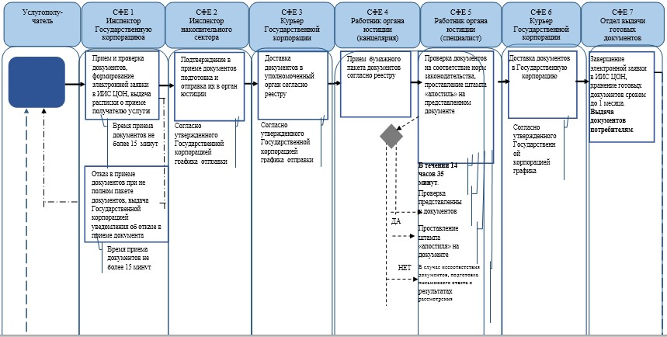

При оказании услуги посредством Портала электронного правительства

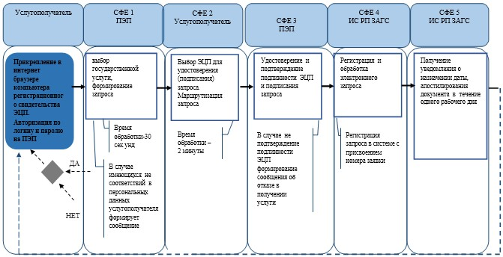

При предоставлении услуги в электронном формате через
Государственную корпорацию

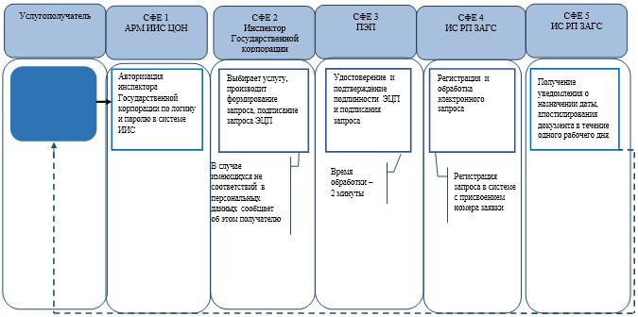

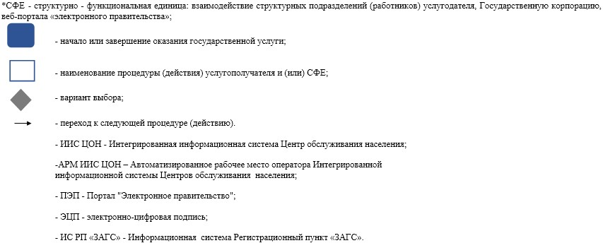

© 2012. РГП на ПХВ «Институт законодательства и правовой информации Республики Казахстан» Министерства юстиции Республики Казахстан

